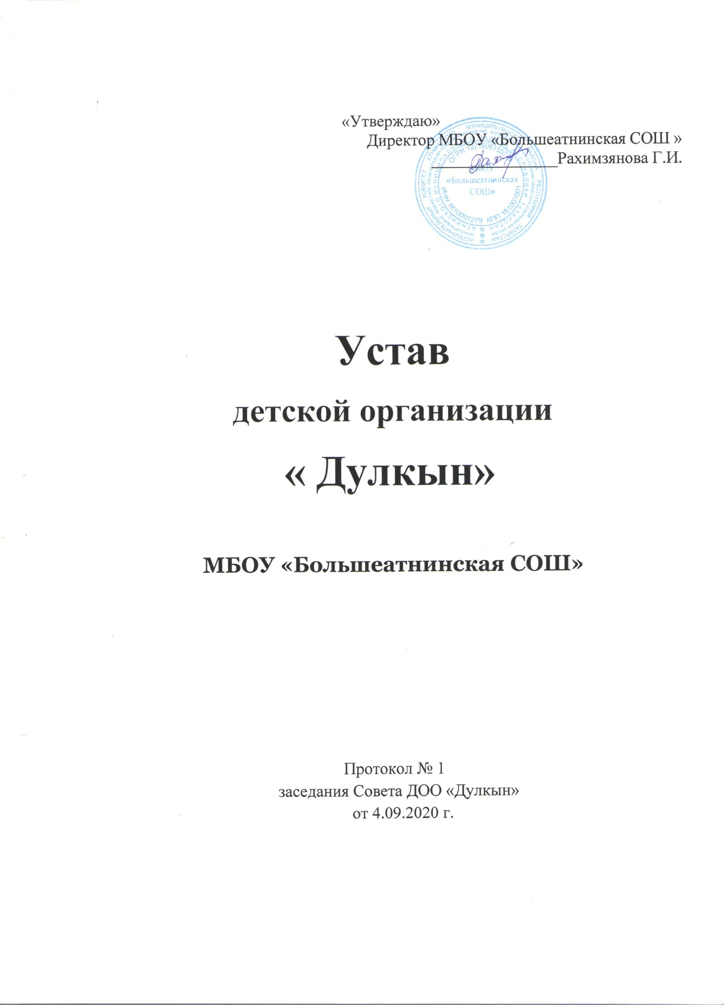

Общие положения
1.1.Детская организация создается по собственной инициативе школьников в форме детской общественной организации.
1.2.Детская организация обеспечивает создание благоприятных условий для самореализации личности.
1.3.Деятельность детской организации строится на принципах демократии, гуманизма, общедоступности, приоритета общечеловеческих ценностей.
1.4.Детская организация несет ответственность за адекватность применяемых форм, методов и средств организации воспитательного процесса возрастным особенностям школьников.

2.Цели и задачи детской организации«Дулкын»
2.1.Цель: выявить творческую индивидуальность учащихся, объединить детей на основе общих дел по интересам и увлечениям для развития и самоутверждения.
2.2.Задачи:
- Развивать умения и навыки межличностного общения;
- Обучать распределению обязанностей и ролевым формам внутригруппового взаимодействия;
- Развивать организаторские умения;
- Развивать способности к деловому взаимодействию;
- Формировать умение устанавливать и поддерживать личные контакты с товарищами;
- Воспитывать способность оставаться независимым в группе, уважать мнения и учитывать интересы других членов коллектива;
- Развивать умение вести дискуссию, предупреждать возникновение и разрешать возникшие конфликты;
- Развивать коммуникативные умения и навыки;
- Побуждать активность детей;
3.Процесс соуправления
3.1.Организация воспитательного процесса строится на основе годового плана воспитательной работы.
3.2.Календарный график мероприятий разрабатывается и утверждается на организационном Совете детской общественной организации.
4.Участники ДОО «Дулкын»
4.1.Участниками ДОО «Дулкын» являются школьники, педагогические работники.
4.2.Прием в детскую организацию производится 15 сентября в день рождения СНТ (учащихся 2 класса в следопыты; следопытов 5 класса - в наследники)
5.Права и обязанности членов детской организации
«СОЮЗ НАСЛЕДНИКОВ ТАТАРСТАНА»:

5.1.Члены детской организации « СНТ» имеют право:
- Принимать активное участие в планировании воспитательной работы школы, на своих заседаниях обсуждать и утверждать планы подготовки и проведения мероприятий в школе;
- Иметь свой стенд для освещения событий школьной жизни, свою эмблему:
- Слушать отчеты своих Советов и принимать по ним необходимые решения;
- Участвовать в школьных, районных, республиканских, всероссийских и международных конкурсах и программах.
5.2. Члены детской организации «СНТ» обязаны:
- Принимать активное участие в деятельности детской организации «СНТ»;
- Быть опорой детского коллектива и классных руководителей во всех делах школы;
- Доводить до сведения учителей и учащихся решения совета детской организации «СНТ»
6.Управление детской организацией
«СОЮЗ НАСЛЕДНИКОВ ТАТАРСТАНА »
6.1.Высшим органом ДОО «Дулкын» является Совет, которое базируется на классных ученических советах и включает в себя представителей от каждого класса: члена организации, командира класса и инициативных учеников. Во главе ученического собрания стоит руководитель детской организации и совет командиров.
6.2.Совет командиров:
- Выборы президента, вице-президентов и членов организации от классов выбираются в начале каждого учебного года;
- Заседание совета проходит 2 раза в четверть.

7. Регламентация деятельности детской организации «Дулкын».
7.1.Деятельность детской организации регламентируется следующими видами документов:
Решениями заседаний Совета организации «Дулкын»;
Настоящим Уставом.
Состав ДОО «Дулкын».
Сектор учебы
Подготовка в проведении олимпиад, проверка дневников, учебников, совместно с классными руководителями.
Рейды по проверке школьных принадлежностей.
Организация помощи отстающим ученикам.
Сектор порядка и спорта
Подготовка дней здоровья, контроль и советы по наведению чистоты в кабинетах. Тематические рейды по контролю за уборкой в классах. Помощь в проведении спортивных мероприятий.
Культмассовый сектор
Помощь в организации праздников, общешкольных мероприятий; занимаются подбором необходимого материала для подготовки сценариев, викторин, вечеров, праздников в классе, часов общения, информационных часов.

Сектор труда, дисциплиныи порядка
Контроль за сохранностью мебели и её ремонтом в кабинете, генеральными уборками кабинета;
Контроль за выполнением правил внутреннего трудового распорядка.

Творческий сектор
Выпуск тематических стенгазет, организация участия в конкурсах творческих работ.
Сектор Милосердия
организует и проводит акции: «Помоги собраться в школу», «Милосердие» в декаде инвалидов, конкурс «Спешите делать добро», эстафету «Учитель-ветеран», конкурс тимуровских отрядов, работающих под девизом «Поделись теплотой своей души!», фестиваль «Пока сердца для чести живы».
Члены Совета:
- Афиширование решений деятельности Советов, доведение информации до всех членов детской организации, организация обратной связи.

